# 1. Scaling en rotatie

## 1.1 Namen en datum

Jeroen Huisen & Hendrik Cornelisse

04-04-2014

Week 6

## 1.2 Doel

Het doel van dit experiment is te kijken wat de uitkomst is als we scaling doen van 3,5 en rotatie een rotatie van 20 graden achter elkaar op een afbeelding gebeurt.

## 1.3 Hypothese

De verwachting die we van hebben van de uitkomst van na de bewerkingen te hebben gedaan is dat de afbeelding 3,5 keer is ingezoomd naar de linkerbovenhoek en 20 graden geroteerd is. Uit ervaring met scaling zullen er veel zwarte pixels ontstaan waar geen waardes van de originele afbeelding in zitten. Dit komt door dat er minder pixels worden gebruikt op een zelfde hoeveelheid pixels van de originele afbeelding. De afbeelding zal dus na het uitvoeren van de functies slecht zichtbaar zijn. De afbeelding lijkt een stuk aan de rechter kant te missen omdat er officieel wel waardes horen te staan. De reden dat die rand zwart is komt door omdat er eerst scaling gebeurt waardoor dat er een nieuwe rand ontstaat en dus komt er aan de rechter kant een stuk zwart bij.

## 1.4 Werkwijze

We hebben eerst de scaling op de afbeelding uit te voeren en daarna de rotatie over de gescalde afbeelding. Tijdens de rotatie wordt ook nog first-order over de afbeelding uitgevoerd. Dit is om de randen die in de afbeelding voor komen er beter uit te laten zien. De manier om te weten kijken of het gelukt is door het observeren van de outputafbeelding en de inputafbeelding.

## 1.5 Resultaten

De afbeelding die we voor dit onderzoek hebben gebruikt is:



De afbeelding die na het uitvoeren van de matrix en de first-order is:

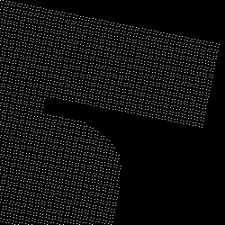

Het is duidelijk te zien dat er door de scaling weinig van de afbeelding over is gebleven, maar het de linkerbovenhoek van de H is nog wel te zien.



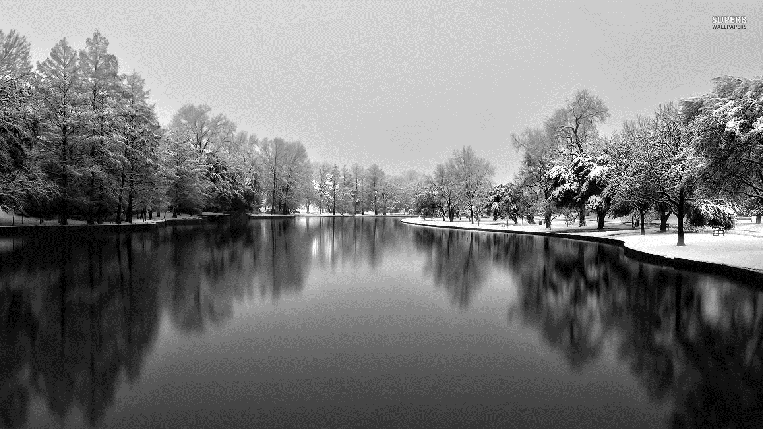Een ander voorbeeld is:

De uitkomst van deze afbeelding is:

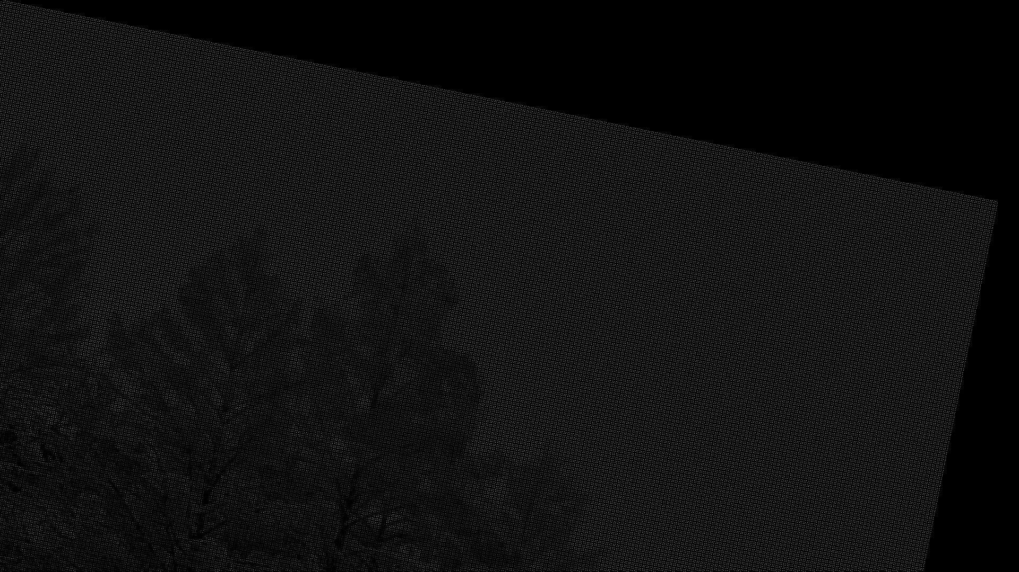Bij deze afbeelding is te zijn dat de 3,5 keer scaling zich richt op de linkerbovenhoek en dat de afbeelding veel donkerder is geworden door de pixels die gaan waarde hebben gekregen. Ondanks de zwarte pixels is de afbeelding nog zichtbaar. Er lijkt aan de rechter kant een stuk van de afbeelding te missen, maar dit komt omdat er eerst scaling is toegepast en daarna rotatie.

## 1.6 Verwerking

Wanneer we de input afbeelding en output afbeelding bekijken valt het volgende op:

* De 3,5 keer scaling doet het goed en de afbeelding is dus ook 3,5 keer ingezoomd.
* De 20 Graden draaien werkt goed.
* Van first-order is weinig effect op de randen.

## 1.7 Conclusie

De scaling lijkt gelukt te zijn, want er is duidelijk te zien dat er ingezoomd is op de linkerbovenhoek.

De Rotatie lijkt ook goed te zijn voorlopen. Door het schuin zetten van de afbeelding komen er de 2 zwarte randen boven en rechts er bij.

## 1.8 Evaluatie

De hypothese over de zwarte pixels in de afbeelding en de zwarte rechter kant lijken te kloppen. Op de plek waar ingezoomd wordt komen pixels die geen waarde hebben tussen de nuttige pixels door. De zwarte pixels hebben we zelf zwart gemaakt anders staat er helemaal geen waarde in de pixels en kunnen er rare dingen gebeuren. Door de zwarte vlekken zou de outputafbeelding in twijfel getrokken kunnen worden of er dan nog wel goede meetbare waardes uit kunnen komen. Wij zijn tot de conclusie gekomen dat de outputafbeelding genoeg informatie bevat om te kunnen concluderen dat matrix bewerkingen op de afbeelding gelukt zijn.